Звіт про виконану роботу

Тема: Вдосконалення UX/UI в системі SmartBiz (ASP.NET Core MVC)

Мета: Підвищення зручності та ефективності використання системи SmartBiz для користувача шляхом покращення зовнішнього вигляду інтерфейсу (UI) та загального користувацького досвіду (UX).

1. Виділення проблемних місць при взаємодії користувача із системою

* Проведено аналіз існуючого інтерфейсу користувача, виявлено недоліки:
  + складність у внесенні нових записів у розділах «Фінанси» та «Замовлення»;
  + недостатня візуальна відокремленість функціональних блоків;
  + дублювання HTML-форм, що ускладнює підтримку коду;
  + відсутність візуального підтвердження дій (збереження, видалення).

1. Використання можливостей Razor для налаштування UI

* За допомогою Razor-синтаксису реалізовано динамічне формування HTML-розмітки на основі моделі даних:
  + Використано @model з вказанням типів DTO (наприклад, IEnumerable);
  + Реалізовано форми додавання та редагування з автоматичним заповненням даних;
  + Для відображення об’єктів у таблицях використано foreach Razor-блоки.

1. Використання можливостей UI-бібліотек для задання стилів

* Підключено Bootstrap 5 для швидкої адаптивної верстки;
* До елементів інтерфейсу застосовано такі класи:
  + form-control, form-select, btn btn-success/primary/danger — для стилізації форм та кнопок;
  + table table-bordered table-striped — для зручного відображення табличних даних;
  + container, row, col — для структурування вмісту сторінки.

1. Використання JavaScript та jQuery

* Використано JavaScript та jQuery для таких дій:
  + Додавання confirm-вікна при видаленні запису;
  + Автоматичне встановлення поточної дати при завантаженні сторінки (опційно);
  + Оптимізація форм без перезавантаження (можливо для подальшого розширення функціоналу через AJAX).

1. Розбиття та об’єднання CSS-стилів та JavaScript з використанням Bundle в ASP.NET Core

* Налаштовано system.bundleconfig.json (або використано TagHelper для Scripts.Render/Styles.Render):
  + Об’єднано окремі CSS-файли в один спільний стилізований файл;
  + Підключено jQuery, Bootstrap.js та інші скрипти через єдиний bundle;
  + Це значно зменшило кількість запитів до сервера та покращило швидкодію.

1. Забезпечення зручності системи з точки зору UX

* Застосовані UX-прийоми:
  + Візуально розділено форми та таблиці;
  + Всі дії користувача доступні з однієї сторінки;
  + Введення даних інтуїтивно зрозуміле;
  + Користувач бачить результат своєї дії одразу (зміна в таблиці після редагування).

1. Знімки екрану інтерфейсу:

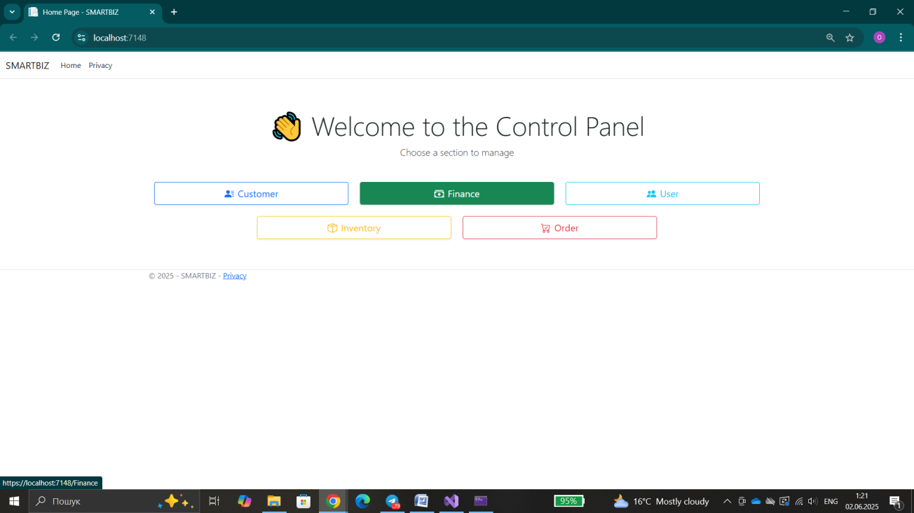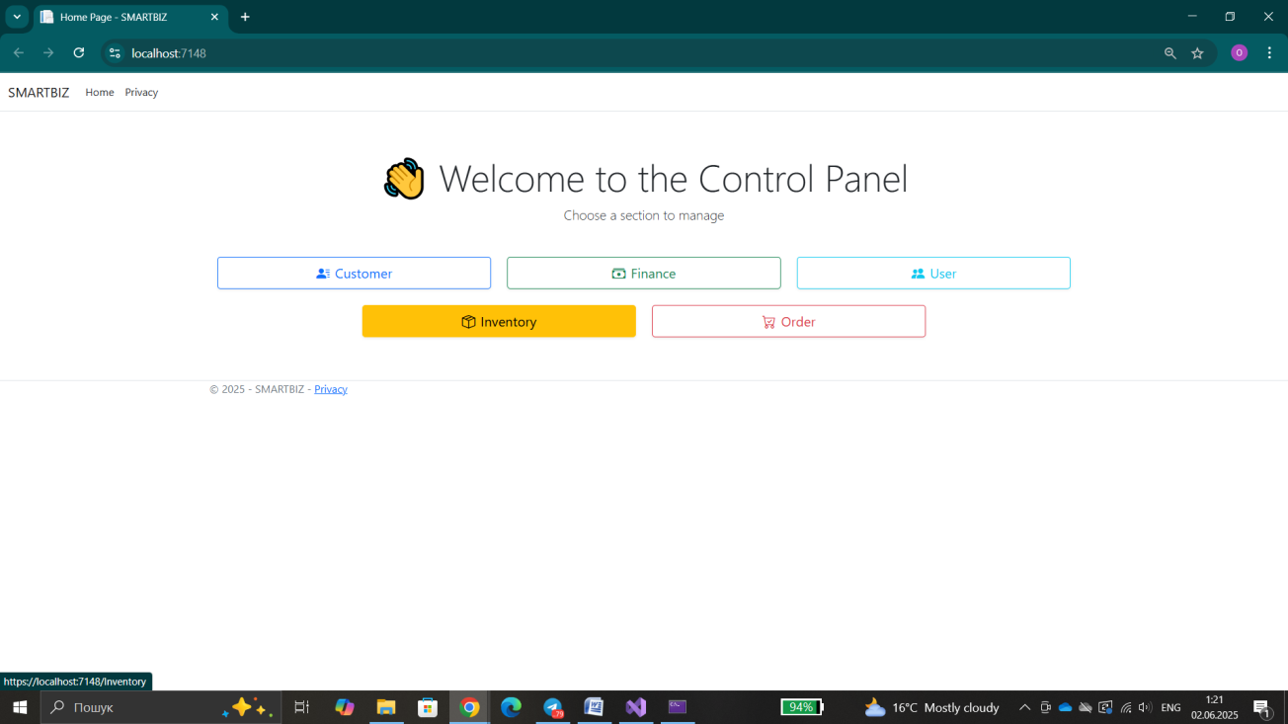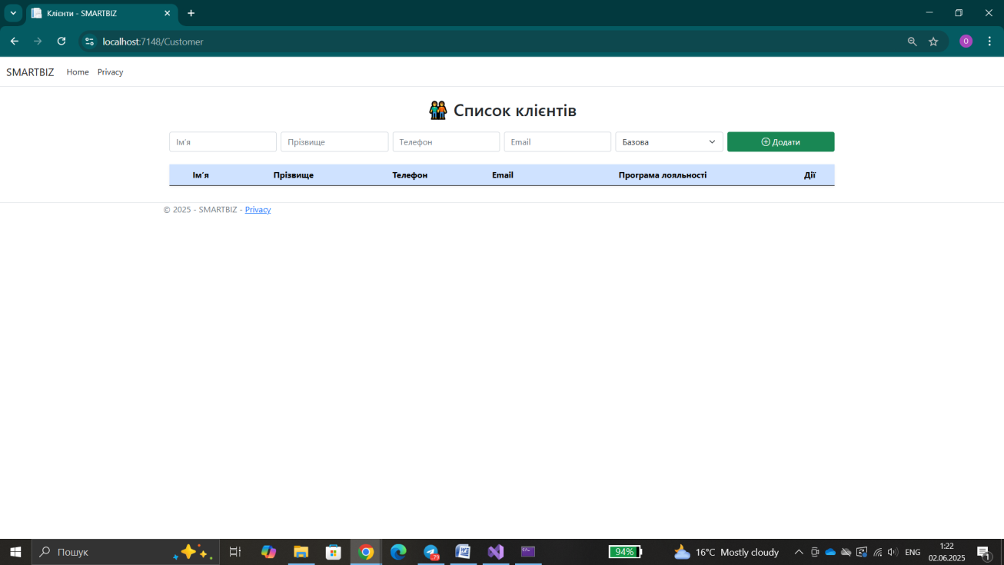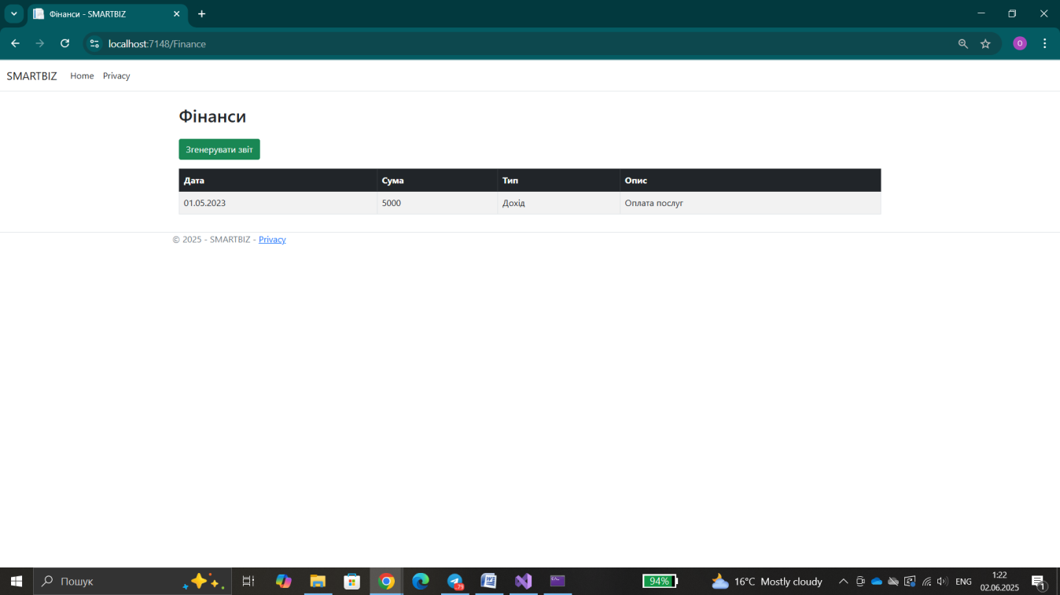

1. Висновок

Проведено покращення інтерфейсу користувача системи SmartBiz за допомогою інструментів Razor, Bootstrap, JavaScript та засобів ASP.NET Core MVC. Застосовані заходи дозволили зробити роботу з системою більш зручною, швидкою та зрозумілою, що безпосередньо впливає на задоволеність користувачів та ефективність використання платформи.